S:\01_Work\05_シジャム\07_HP改版\sijamlogo_blue2.jpg

報道関係者各位

2019年3月26日

株式会社シジャム・ビーティービー

ニュースリリース

**業務自動化RPAツール「JobAuto」がバージョンアップ！**

**OCR機能と野良ロボ対策機能を追加**

ソフトウェア開発事業を手がける株式会社シジャム・ビーティービー（本社：東京都中央区、代表取締役社長：加藤大吾）は、業務の自動化を実現するRPAツール「JobAuto（ジョブオート）」において、OCR機能と野良ロボ対策機能を追加した新バージョンを、2019年4月02日にリリースいたします。

▽「JobAuto」の詳細はこちら

<https://www.jobauto.jp/>

「JobAuto」は、ホワイトカラー業務の自動化を実現する、純国産のRPA（ロボティック・プロセス・オートメーション）ツールです。マウスだけの簡単な操作で、経理関連のバックオフィス業務や、架電リスト作成等の営業サポート業務など、日々繰り返し発生するルーティンワークを自動化し、日常業務を飛躍的に効率化します。

今回のリリースでは、OCR機能と野良ロボ対策機能が追加されます。

◆OCR機能  
プリントアウトされた伝票を読み取り、文字を電子化する機能です。

◆野良ロボ対策機能

　 作成したロボットの説明書をエクセル出力することができます。またロボットの処理内容の変更履歴や、またバージョンごとの管理をすることができます

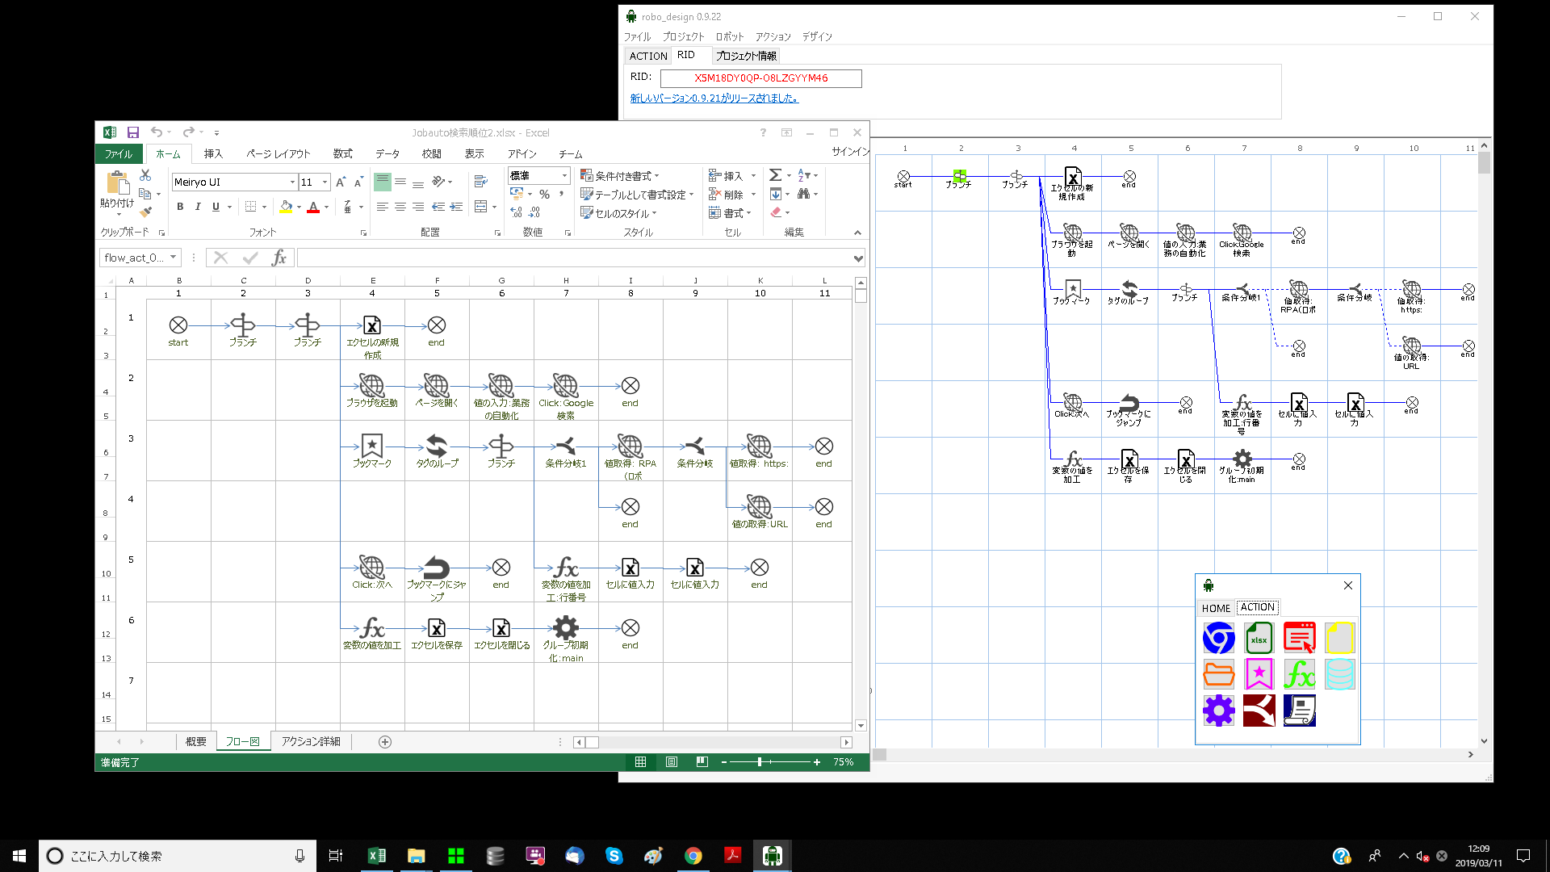

《新機能の特長》

OCR機能の追加により、自動化できる業務の範囲が広がりました。

野良ロボ対策機能の追加により、ロボットの処理内容などを作成者だけでなく、ほかの人と共有できるようになりました。共有できるようになったことで引継ぎにかかるコストの軽減が期待できます。またロボットの変更履歴やバージョンの管理を使い、組織だったロボットの作成また運用を行っていくことができるようになりました

《改良の背景》

当社では、長年の受託開発やユーザーサポートで培ったノウハウを独自のRPAツールの開発に活かし、他にない運用の安定性と使い勝手の良さを実現するシステムを構築しました。

当社オリジナルRPAツール「JobAuto」は、2018年5月の発売以来、ロボット作成の手順を短時間で習得できること、ロボット完成までの手順が簡単であること、導入後の運用も簡単に行えることを目指して製品仕様の改良を続けています。

《製品概要》

■製品名：JobAuto（ジョブオート）

■費　用：8万円～／月（ミニマムスタートの例）

■提供開始：2019年04月02日

■主な機能：  
・ブラウザ操作  
・Microsoft Office製品（Excelなど）操作  
・アプリケーション操作

・GoogleSpreadSheetの操作  
・データベースとの連携  
・Windowsのコマンド操作  
・CSVやPDFなどのファイル操作  
・ODR変換  
・作成したロボットの中央管理（実行スケジュールや実行ログ、変更履歴、バージョン）  
・作成したロボットの説明書出力機能

■主な活用例：

　マーケティング／大量チェック／データ集約・解析レポート／コンテンツ運用／システム登録／システム間転記／業務運用／新サービス支援　など

【株式会社シジャム・ビーティービーについて】

設立：2000年9月20日

代表者：加藤大吾

東京本社：東京都中央区日本橋小伝馬町16-5　新日本橋長岡ビル6B

名古屋事業所：愛知県名古屋市中区東桜2-22-18 日興ビルヂング 5Ｆ

<https://www.sijam.com/about>

【一般の方からのお問い合わせ先】

株式会社シジャム・ビーティービー

お問い合わせ担当

e-mail：[jobauto@sijam.com](mailto:jobauto@sijam.com)

（お電話によるお問い合わせは受け付けておりません）

【本リリースに関するお問い合わせ先】

株式会社シジャム・ビーティービー

カスタマーサポート：野口

URL：https://www.jobauto.jp/toiawase

（お電話によるお問い合わせは受け付けておりません）